数据挖掘的基本流程
⼀个数据挖掘⽐赛，主要包含了数据分析，数据清洗，特征⼯程，模型训练和验证等四个⼤的模块, 如下图所示, 下面以 Sberbank Russian Housing Market Competition 房价预测比赛为例介绍数据挖掘的流程. 源代码见Github: Kaggle_Russian_Housing_Market
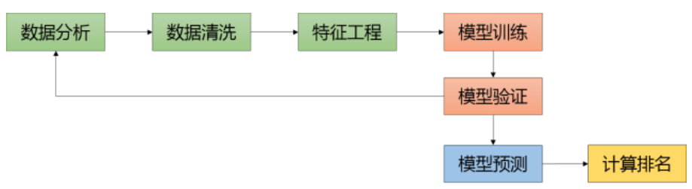

1.1比赛简介:
比赛目的, 依据俄罗斯 2011-08 到2015-06时间段内的房产交易数据和宏观经济等数据, 构建模型预测 2015-07到2016-05的房子的交易价格.
评价指标: Root Mean Squared Logarithmic Error

1.2 数据分析
- 分析特征变量的分布
◇ 特征变量为连续值：如果为长尾分布并且考虑使⽤线性模型，可以对变量进⾏幂变换或者对数变换。
◇ 特征变量为离散值：观察每个离散值的频率分布，对于频次较低的特征，可以考虑统⼀编码为“其他”类别
- 分析⽬标变量的分布
◇ ⽬标变量为连续值：查看其值域范围是否较⼤，如果较⼤，可以考虑对其进⾏对数变换，并以变换后的值作为新的⽬标变量进⾏建模。⼀般情况下，可以对连续变量进⾏Box-Cox变换。通过变换可以使得模型更好的优化，通常也会带来效果上的提升。
◇ ⽬标变量为离散值：如果数据分布不平衡，考虑是否需要上采样/下采样；如果⽬标变量在某个ID上⾯分布不平衡，在划分本地训练集和验证集的时候，需要考虑分层采样（Stratified Sampling）。
房子价格呈现右长尾分布, 需要进行 log 变换使其偏高斯分布.
- 分析变量之间两两的分布和相关度
◇ 可以⽤于发现⾼相关和共线性的特征。通过对数据进⾏探索性分析（甚⾄有些情况下需要⾁眼观察样本），还可以有助于启发数据清洗和特征抽取，譬如缺失值和异常值的处理，⽂本数据是否需要进⾏拼写纠正等.

1.3 数据清洗
数据清洗是指对提供的原始数据进⾏⼀定的加⼯，使得其⽅便后续的特征抽取。
- 数据的拼接
◇ 提供的数据散落在多个⽂件，需要根据相应的键值进⾏数据的拼接, 如房价交易数据和此时的宏观经济数据需要按照日期进行拼接.
- 特征缺失值的处理
◇ 特征值为连续值：按不同的分布类型对缺失值进⾏补全：偏正态分布，使⽤均值代替，可以保持数据的均值；偏长尾分布，使⽤中值代替，避免受 outlier 的影响；
◇ 特征值为离散值：使⽤众数代替.
- 验证是否需要去掉 outlier 的记录
目标变量存在 outlier 的记录, 如存在交易价格异常的数据, 需要交叉验证是否需要去掉这些 outlier 数据.

1.4 特征⼯程
“特征决定了效果的上限，⽽不同模型只是以不同的⽅式或不同的程度来逼近这个上限。” 好的特征输⼊对于模型的效果⾄关重要，正所谓”Garbage in, garbage out”。
注意所有的特征工程操作抽取的特征都需要进行本地的交叉验证!
◇ 特征编码, 对于离散的类别特征，往往需要进⾏必要的特征转换/编码才能将其作为特征输⼊到模型中。常⽤的编码⽅式有 LabelEncoder，OneHotEncoder（sklearn⾥⾯的接口）
◇ 根据实际业务挖掘特征, 如构造某一时间段内的房子的销售量情况的特征.

1.5 模型训练和验证
- 模型选择
◇ 对于稀疏型特征（如⽂本特征，One-hot的ID类特征），我们⼀般使⽤线性模型，譬如 Linear Regression 或者 Logistic Regression。Random Forest 和 GBDT 等树模型不太适⽤于稀疏的特征，但可以先对特征进⾏降维（如PCA，SVD/LSA等），再使⽤这些特征。稀疏特征直接输⼊ DNN 会导致⽹络 weight 较多，不利于优化，也可以考虑先降维，或者对 ID 类特征使⽤ Embedding 的⽅式；
◇ 对于稠密型特征，推荐使⽤ XGBoost 进⾏建模，简单易⽤效果好；
◇ 数据中既有稀疏特征，⼜有稠密特征，可以考虑使⽤线性模型对稀疏特征进⾏建模，将其输出与稠密特征⼀起再输⼊ XGBoost/DNN 建模
- 调参和模型验证
◇ 训练集和验证集的划分,根据⽐赛提供的训练集和测试集，模拟其划分⽅式对训练集进⾏划分为本地训练集和本地验证集。由于房子交易数据是按照时间来排序的, 所以需要按照时间的顺序来划分, 避免数据泄露!
- 按照⼀定的⽅法进⾏参数搜索。
常⽤的参数搜索⽅法有，Grid Search，Random Search以及⼀些⾃动化的⽅法（如 Hyperopt）。其中，Hyperopt 的⽅法，根据历史已经评估过的参数组合的效果，
- 模型融合
◇ Averaging, Voting, 直接对多个模型的预测结果求平均或者投票。对于⽬标变量为连续值的任务，使⽤平均；对于⽬标变量为离散值的任务，使⽤投票的⽅式。预测的是房子的售价, 为连续变量, 所以可以采用 Averaging 的方式.
◇ Stacking
Model Stacking一般采用 stage1阶段多个不同类型的模型 out-of-fold 的方式交叉验证训练数据集, 分别得到对应的预测训练集测试集, 并将各自的预测结果进行 merge 得到新的训练集和测试集, 在 stage 2 阶段采用线性模型将这些模型进行融合. 具体可参考: https://mlwave.com/kaggle-ensembling-guide/

